# Démonstration 1

La démonstration 1 va contenir 3 partie essentielle :

1. Plan d’adressage.
2. Active Directory.
3. DNS.

# Plan d’adressage

Ce document va présenter le plan d’adressage d’une manière détaillée l’infrastructure pour notre réseau.

On a divisé notre réseau sur 5 parties en commençant par l’adresse 10.32.0.0/17 jusqu’à 10.32.0.224/28

Toutes en respectant le bon subnating pour ne pas gaspiller les adresses IP et tenant compte de l’évolution de réseau dans l’avenir.

Schéma logique du réseau

Topologie réseau terrible

# Active Directory

Choix de la machine:

Dans cette étape, on a opté pour une VM avec :

* 4 GB de RAM
* 2 Processeurs
* 40 GB d’espace de stockage
* Une carte réseau connectée en LAN Segment: qui sera directement connecté à notre PFsense.

Choix du system d’exploitation:

Sur cette machine, on a installé un contrôleur de domaine Windows 2019

Création du domaine:

On a créé un domaine nommé **projet.local** dans lequel se trouve une unité d’organisation nommée services qui fait référence aux différents départements dans notre entreprise.

On a créé un groupe pour chaque département ou service, et parmi ces départements, il y a le service informatique qui contient les utilisateurs **Alice, Bob et Charles**.

On a créé aussi un répertoire de partage qui sera accessible aux utilisateurs et qui contient deux répertoires,

Un sera accessible pour les administrateurs et l’autre pour le service informatique.

Vérification de la configuration:

Pour vérifier que notre partage fonctionne, on a connecté une autre machine Windows 10, qui simule un compte utilisateur dans notre domaine.et confirmer que le partage et bel et bien accessible.

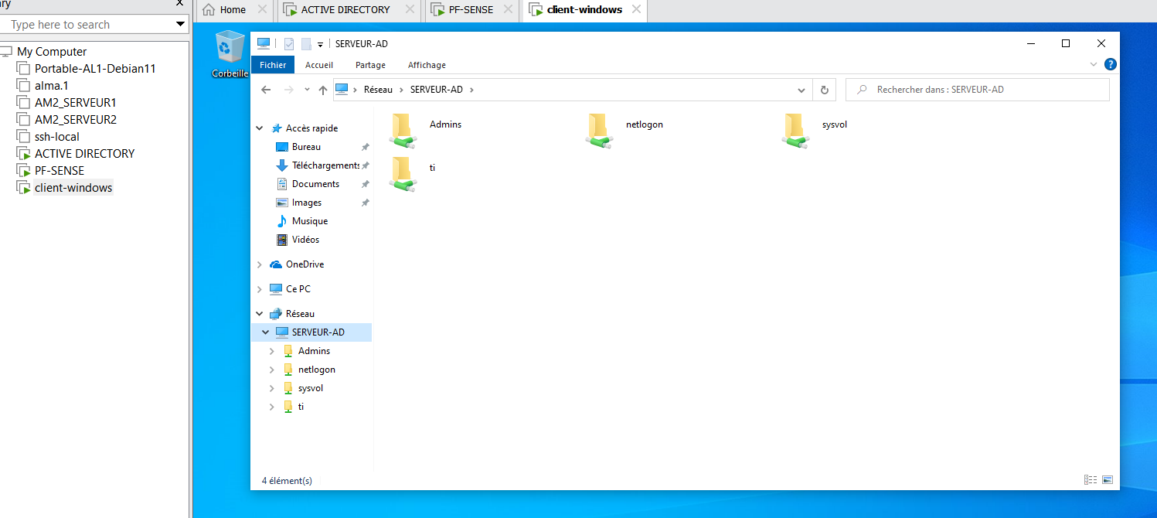

Création des zones :

Zone directe (primaire)

Sur le **DNS** de l’active directory , on a créé une zone directe primaire nommée **projet.local**, sur laquelle on a fait des enregistrements A pour nos différents serveurs.et on l’a transféré au serveur **DNS** linux.

Zone secondaire

Pour la zone secondaire terrible.com, on l’a récupéré depuis un transfert de zone à partir du serveur DNS linux.

# DNS (LINUX)

Choix de la machine:

Dans cette étape, on a opté pour une VM avec :

* 2 GB de RAM
* 2 Processeurs
* 11 GB d’espace de stockage
* Une carte réseau connectée en LAN Segment: qui sera directement connecté à notre PFsense.